類神經網路

第五單元、第六單元 隨堂測驗

班級：＿＿＿＿＿＿＿＿ 姓名：＿＿＿＿＿＿＿＿ 座號：＿＿＿＿＿＿＿＿

**註：此份學習單滿分為30分**

**選擇題一題10分**

◎激勵函數

1. ( C ) 關於「激勵函數」，下列敘述何者正確？

(A) 符號函數可以讓類神經網路的輸出，轉換為機率的形式

(B) 如果想要類神經網路輸出類別的形式，可以藉由S型函數達成目的

(C) 激勵函數可以定義類神經網路的輸出值高於臨界值時，應該如何轉換輸出值

(D) 除了符號函數、步階函數、S型函數、斜坡函數，類神經網路沒有其他激勵函數可以運用

◎類神經網路學習分類

1. ( B ) 關於類神經網路「訓練」的過程，下列敘述何者**錯誤**？

(A) 類神經網路學習到預測、分類的能力，是依靠「學習演算法」不斷調整權重而學習到的

(B) 類神經網路訓練的過程中，通常是依靠許多人力來計算，最後得出合適的權重

(C) 透過「學習演算法」調整權重的過程中，通常會使類神經網路的誤差越來越低

(D) 如果類神經網路的誤差越小，透過「學習演算法」調整權重的幅度也會越小

2. 下圖為課堂中，我們討論過的類神經元模型，請依照下列題目指示，計算出修正權重：

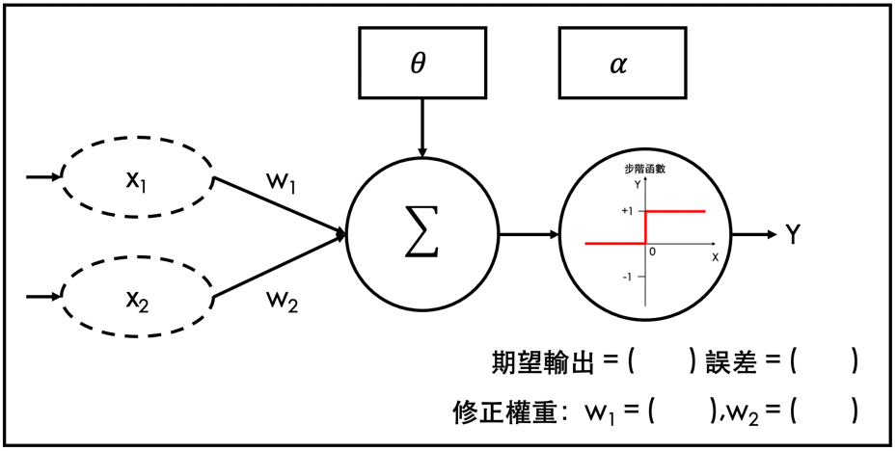

若X1為5、X2為6、W1為2、W2為1，

並且𝜃值為15、𝛼值為0.01、期望輸出為0，

依照下方的「學習演算法」，修正權重為多少？

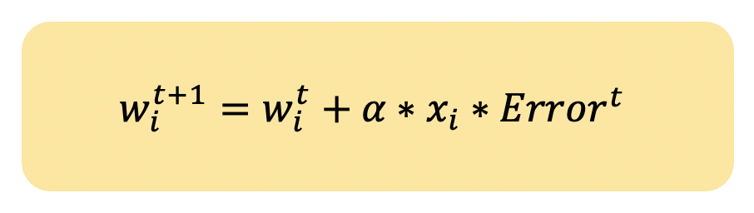

|  |  |  |  |  |  |  |
| --- | --- | --- | --- | --- | --- | --- |
| X = 5*2 + 6*1 – 15 = 16 – 15 = 1  Y = 1  Error = 0 – 1 = –1  W1 = 2 + 0.01 * 5 * (–1) = 1.95  W2 = 1 + 0.01 * 6 * (–1) = 0.94   |  |  | | --- | --- | | **評分標準** |  | | 正確回答修正誤差 | 4分 | | 清楚寫出計算過程 | 6分 | |